Муниципальное казённое специальное (коррекционное) образовательное учреждение для обучающихся, воспитанников с ограниченными возможностями здоровья
«Специальная (коррекционная) общеобразовательная школа-интернат»
г. Усть-Катав

Занятие с элементами тренинга для родителей и учащихся

«Слушать ребёнка, как?»

Педагог-психолог: Кильчурина М.Г.

Занятие с элементами тренинга для родителей и учащихся
«Слушать ребёнка, как?»

Цель:
Познакомить родителей и учащихся с техникой активного слушания, умения расслабления, создание дружеской атмосферы.
Задачи:
- Познакомиться ближе с родителями;
- Выяснить у родителей, что они знают о технике активного слушания;
- Провести совместный анализ различных ситуаций, в которых возникают трудности в общении с ребёнком;
- Научиться распознавать чувства детей в различных ситуациях;
- Потренироваться использовать технику активного слушания.

Материалы:
- Мягкая игрушка, бумага формата А4, А3, визитки, карточки с описанием различных ситуаций, магнитофон, музыка.

Психолог: Здравствуйте! Мы очень рады, что вы нашли время прийти на наше мероприятие. Сегодня мы проводим мероприятие в форме тренинга. В ходе работы нам предстоит друг с другом общаться, поэтому просьба ко всем участникам: подписать и прикрепить визитки, чтобы все знали, как к вам обращаться.
(пока все подписывают и прикрепляют визитки, звучит тихая, спокойная музыка).

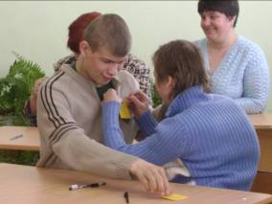

(Психолог предлагает всем встать в круг).
Сейчас мы по кругу будем передавать вот эту игрушку, ваша задача: представиться, сказать, чьи вы родители, и в каком классе учится ваш ребёнок, детям предлагается также назвать себя и как зовут его маму, в каком классе он учится, и закончить следующее предложение: Я ПРИШЁЛ (ЛА) СЮДА…
(В ходе выполнения этого задания участники по очереди представляются друг другу и говорят, зачем они пришли на тренинг. Педагог фиксирует на листе высказывания участников).

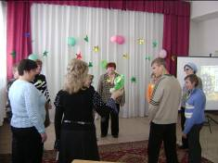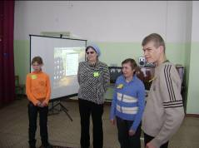

Психолог: Сегодня мы будем говорить о проблемах, которые возникают у нас в процессе общения с детьми. Попробуем разобраться в причинах, обсудим, как можно решать эти проблемы.
Перед тем как мы приступим к работе, давайте настроимся на совместную деятельность. Настроиться нам поможет игровая разминка.

Разминка:
В нашу разминку мы включили следующую игру:
- Коммуникативное упражнение «Костёр».

Коммуникативное упражнение
«костёр»

Дети и родители садятся на ковёр вокруг «костра» и выполняют соответствующую команду психолога. По команде (словесной инструкции)
* «жарко» - все должны отодвинуться от «костра»,
* по команде «руки замёрзли» - протянуть руки к «костру»,
* по команде «ой, какой большой «костёр» - встать и махать руками,
* по команде «искры полетели» - хлопать в ладоши,
* по команде « костёр принёс дружбу и веселье» - взяться за руки и ходить вокруг «костра».

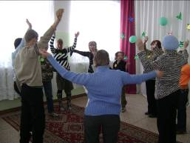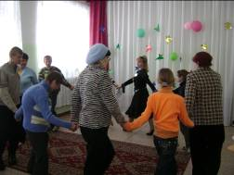

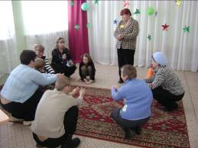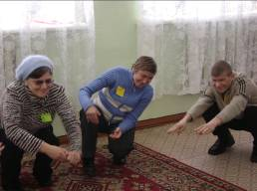

(После проведения этой игры участники должны взбодриться и расслабиться).

Психолог: В нашей повседневной жизни мы часто сталкиваемся с различными ситуациями в общении с детьми: наши дети не могут что-то поделить между собой; ребёнок рассказывает, что он с кем-то из ребят поссорился или подрался или кто-то его обидел и т.д. Все эти ситуации нам хорошо известны. Давайте попробуем вспомнить, каким образом мы выстраиваем беседу с ребёнком.

(Психолог описывает несколько типичных ситуаций, например: ребёнок не хочет надевать шапку; ребёнок плачет, потому что другой сломал или отобрал игрушку; ребёнок не хочет помогать по дому и т.д. Психолог на этом этапе каждый раз спрашивает у родителей, что они обычно говорят в таких случаях. (Родители делятся своим опытом и произносят хорошо знакомые фразы: надо надеть эту шапку; не переживай, купим другую игрушку; он немного поиграет и вернёт твою игрушку сам; помогать нужно, ты научишься: мыть посуду, подметать пол и т.д., тебе это пригодится в жизни).

Психолог: Как вы думаете, чего ждут от нас дети в эти минуты?
Родители высказывают свою точку зрения.
(На данном этапе важно выйти на понимание родителями того, что ребёнок ждёт понимания, а не родительских лекций и нотаций, а порой и угроз).
Ребята, а вы не хотите сказать, чего вы хотите в такой ситуации? или родители были правы и вы полностью их поддерживаете?

Психолог: Причины трудностей взаимоотношений родителей и детей часто бывают спрятаны в сфере ваших чувств, т.е. чувств ребёнка и чувств родителей. Поэтому если просто что-то показать, чему-то научить или как-то направить ребёнка – мы ему не поможем. В таких случаях лучше всего ребёнка выслушать. А ребёнку прислушаться к совету родителей. (Этот способ называется активным слушанием).
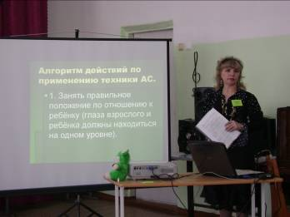

Что значит активно выслушать?
Психолог спрашивает родителей и детей, что они знают об этой технике.
Родители и дети по желанию говорят о том, что они понимают под техникой активного слушания, а некоторые даже делятся опытом использования этой техники.

Психолог: Вы совершенно верно изложили суть этой техники. Позволю ещё раз о ней сказать: активно слушать ребёнка – значит «возвращать» ему в беседе то, что он вам поведал, при этом обозначив его чувства.

Пример:
Сын. Он отнял мою машинку!
Мама. Ты очень огорчён и рассержен на него.
Сын. Больше я туда не пойду!
Папа. Ты больше не хочешь ходить в школу.
Дочь. Не буду я носить эту уродскую шапку!
Мама. Тебе она очень не нравится.

Психолог: Сейчас мы предлагаем вам одну сценку, где будет ярко продемонстрирован этот способ.

Сценка:

Мама занята деловым разговором. В соседней комнате играют её пятилетняя дочка и десятилетний сын. Вдруг раздаётся громкий плач. Плач приближается к маминой двери, и со стороны коридора начинает дёргаться ручка. Мама открывает дверь, перед ней стоит, уткнувшись в косяк, плачущая дочь, а сзади – растерянный сын.
Дочь. У-у-у-у!
Мама. Миша тебя обидел…(пауза).
Дочь. (продолжает плакать). Он меня урони-и-ил!
Мама. Он тебя толкнул, ты упала и ушиблась… (пауза).
Дочь. (Перестаёт плакать, но всё ещё обиженным тоном). Нет, он меня не поймал.
Мама. Ты откуда-то прыгала, а он тебя не удержал, и ты упала… (пауза).
(Миша, который с виноватым видом стоит сзади, утвердительно кивает головой).
Дочь. (Уже спокойно). Да. Я к тебе хочу. (Забирается к маме на колени).
Мама. (Через некоторое время). Ты хочешь побыть со мной, а на Мишу всё ещё обижаешься и не хочешь с ним играть…
Дочь. Нет. Он сам свои пластинки слушает, а мне не интересно.
Миша. Ладно, пойдём, я тебе твою пластинку поставлю…

Психолог: Вы только что увидели, как мама использует технику активного слушания. Давайте попробуем прописать алгоритм действий этой техники.
(Вывешивается чистый лист) или включается презентация.
Представим, что у вас случилось что-то подобное, и вы решили использовать эту технику. Что вы будете делать вначале?
(Родители высказывают свои мнения).
Вначале нужно занять правильное положение по отношению к ребёнку. Вспомните только что разыгранную сценку. Какое положение занимала мама, когда разговаривала с дочерью?
(Участники должны сказать, что глаза ребёнка и матери были на одном уровне).

Психолог: Вы заметили совершенно верно. Это действительно первый и важный шаг при использовании этой техники: занять правильное положение по отношению к ребёнку. Почему это так важно? Психологические исследования показали, что человек воспринимает преимущественно именно невербальную информацию, поэтому наша поза является для детей самым сильным сигналом о том насколько мы готовы его слушать и услышать.
(На этом этапе появляется лист, на котором написан алгоритм действий по применению техники АС (активное слушание). На листе появляется первая запись:
1. Занять правильное положение по отношению к ребёнку (глаза взрослого и ребёнка должны находиться на одном уровне).

Психолог: Вспомните, в какой форме беседовала мать?
(Участники должны выйти на то, что ответы матери звучали в утвердительной форме.
Психолог: Верно, вы сказали о том, что ответы должны отражать сочувствие (обозначать чувства ребёнка) и звучать в утвердительной форме. Во время беседы бывает очень важно и полезно повторить, что, как вы поняли, случилось с ребёнком, а потом обозначить его чувства.

Пример.
Сын. (С мрачным видом). Не буду больше водиться с Колей!
Отец. Не хочешь с ним больше дружить.
(На листе появляется вторая запись, второй пункт алгоритма☺).
2. Повтор услышанного от ребёнка.

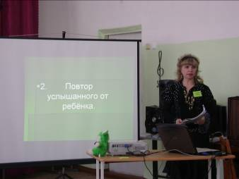

Психолог: Вы, наверное, обратили внимание, что в нашей сценке после каждой реплики мама молчала, делала небольшие паузы. Эти паузы помогали ребёнку разобраться в своём переживании и одновременно почувствовать, что рядом с ним мать.
(На листе появляется третья запись☺).

3. Делать паузы между фразами.

Психолог: И самый главный момент – это обозначение чувства ребёнка.
(На листе появляется четвёртая запись, четвёртый пункт алгоритма ☺).

4. Обозначение чувства ребёнка.

Психолог: Если говорить о коротком варианте этой техники, то он может выглядеть так: чувства – в утвердительной форме.
(На листе появляется пятая запись, пятый пункт алгоритма☺).

5. Чувства – в утвердительной форме.

Далее психолог ещё раз зачитывает все пункты получившегося алгоритма.
(На этом этапе участники могут задавать друг другу вопросы по алгоритму).
Психолог: А теперь давайте потренируемся использовать технику АС (активного слушания).
Каждый из вас получит карточку, на которой описана ситуация. Ваша задача – понять, какие чувства испытывает в данной ситуации ребёнок.
(Участники получают карточки и работают с ними).

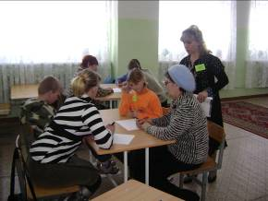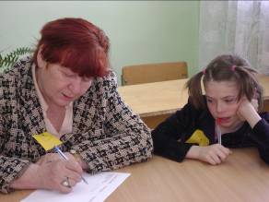

Ситуация и слова ребёнка | Чувства ребёнка | Ответ родителей
Дочь: «Сегодня, когда я выходила из школы, мальчишка-хулиган выбил у меня портфель и из него всё высыпалось» | Огорчение, обида | «Ты очень расстроилась, и было очень обидно».
Ребёнку сделали укол, он плачет:  «Доктор плохой!» | Больно, рассердился | «Тебе больно, ты рассердился на доктора»
Ребёнок роняет чашку, чашка разбивается: «Ой!!! Моя ча-а-шечка!» | Страшно, жалко | «Ты испугалась, и чашечку очень жалко, не огорчайся так, у нас есть новая чашка».
Дочка надела новое платье и нечаянно порвала: «Ой!!! Моё пла-а-ть-ице!» | Страх за платье перед родителями, жалко | «Ты испугалась, и платьице очень жалко, не переживай, купим новое платье»
Ребёнок празднично одет, выйдя на улицу, он поскользнулся и испачкался. | Страх за испачканную одежду | «Ты испугался, не переживай с каждым так бывает, а одежду мы постираем».
В доме генеральная уборка: ребёнок, протирая зеркало, нечаянно роняет его, зеркало падает и разбивается. | Страх за зеркало, осколки перед родителями | «Ты испугался, не поранился, не волнуйся, мы осколки сейчас уберём».
Ребёнок получил плохую отметку… | Страх, что его будут ругать родители | «Не переживай, ничего страшного не произошло, получишь новую отметку, а эту исправишь.

Психолог: Давайте посмотрим, что у вас получилось. Я прошу по желанию зачитывать карточку и говорить, какие, по вашему мнению, чувства испытывает ваш ребёнок.
(Участники без проблем справляются с предложенным заданием☺).

Прошу вас разбиться на пары. Каждой паре предстоит обсудить, а затем записать на листе одну из типичных ситуаций, с которыми вы сталкиваетесь в общении с ребёнком.
(Участники по желанию разбиваются на пары и с огромным интересом обсуждают различные ситуации, с которыми сталкивались в процессе общения с детьми. Затем записывают эти ситуации на карточки и отдают психологу).
(Раздать карточки с ситуациями).
Сейчас каждая пара разыграет сценку по карточкам. Ваша задача: познакомиться с описанной ситуацией и попробовать её показать, используя технику АС (активного слушания).
(На данном этапе пары разыгрывают доставшиеся им ситуации, пробуя использовать технику АС.

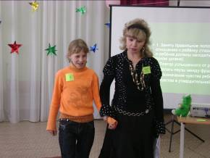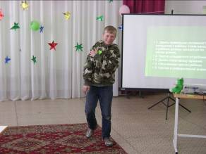

Психолог: Вы только что попробовали использовать технику АС (активного слушания). Убедились в том, как это непросто. Увидели, что вам так и хочется задать ребёнку вопрос и прокомментировать ситуацию. Что ж, это совершенно нормально. Давайте теперь попробуем ответить себе на такой вопрос: что может дать нам техника активного слушания для общения с ребёнком?
(На доске появляется лист, на котором написано☺).
Результаты применения техники АС.
(Родители высказывают по желанию своё мнение). В основном ответы сводятся к следующим результатам: данная техника помогает выстраивать отношения с детьми, лучше понимать их; с её использованием ослабевает напряжение в общении.

Психолог: Вы действительно правильно сумели почувствовать, что может дать техника АС (активного слушания). Позвольте, я ещё раз зачитаю вам итоги нашего обсуждения.
(Психолог зачитывает следующие результаты и коротко фиксирует их на листе).

- Исчезает или сильно ослабевает отрицательное переживание ребёнка (разделённая радость удваивается, а разделённое горе уменьшается).
- Ребёнок, убедившись, что взрослый готов его выслушать, начинает больше рассказывать о себе.
- Ребёнок сам учится решать свои проблемы.
- Ребёнок начинает активно слушать родителей.
- Родители становятся более чувствительными к нуждам и горестям ребёнка, легче принимают его «отрицательные» чувства, то есть меняются и сами родители.

Психолог: Возможно, многим из вас показалось, что предложенная техника является искусственной, неестественной для нашей среды. Хорошо известно, что начинающие балерины проводят часы в упражнениях, далеко не естественных с точки зрения наших обычных представлений. Например: они разучивают позиции, при которых ступни становятся под различными углами, в том числе под углом 180 градусов. При таком «вывернутом» положении ног балерины должны свободно держать равновесие, приседать, следить за движениями рук, и всё это нужно для того, чтобы потом они могли танцевать легко и свободно, не думая уже ни о какой технике.
Так же и с навыками общения. Они вначале трудны и порой необычны, но когда вы ими овладеваете, «техника» исчезает и переходит в искусство общения.
Мы не будем сейчас давать оценку этой технике. Я прошу всех по очереди ответить на два вопроса:
- Готовы ли вы попробовать использовать эту технику?
- Считаете ли вы полезным и нужным проведение подобных мероприятий?
(Родители и дети должны быть единодушны во мнении, что проведение подобных мероприятий необходимо и полезно для всех).
Домашнее задание

Уважаемые родители, я попрошу Вас дома заполнить эти анкеты и передать мне.
(Психолог раздаёт анкеты родителям).

АНКЕТА ДЛЯ РОДИТЕЛЕЙ (ВОСПИТАТЕЛЕЙ)

Ф.И.О. ребёнка_____________________________________________________

1. Охотно ли ваш ребёнок идёт в школу?_______________________________
2. Вполне ли он приспособлен к режиму, принимает ли как должное распорядок?__________________________________________________
3. Переживает ли свои учебные успехи и неудачи?_______________________
4. Делится ли с вами своими школьными впечатлениями?_________________
5. Каков преобладающий эмоциональный характер впечатлений?__________
__________________________________________________________________
6. Как преодолевает трудности при выполнении домашней работы?
____________________________________________________________________________________________________________________________________
7. Часто ли ребёнок жалуется на товарищей по классу?___________________
8. Справляется ли с учёбной нагрузкой? (Степень напряжения)____________
__________________________________________________________________
9. Как по сравнению с прошлым годом изменилось его поведение?
____________________________________________________________________________________________________________________________________
10. Жалуется ли на беспричинные боли, и если да, то, как часто?
____________________________________________________________________________________________________________________________________
11. Когда ложится спать?____________________________________________
Сколько часов в сутки спит_______________________________________
Изменился ли (если да, то как) по сравнению с прошлым годом характер
сна?___________________________________________________________
__________________________________________________________________
______________________________________________________________________________________________________________________________________________________________________________________________________

Я всех благодарю, было очень приятно с вами работать, всем большое спасибо. До свидания!

